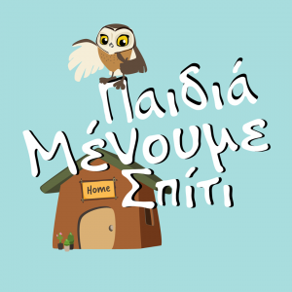

ΤΑΞΗ: Γ’

ΜΑΘΗΜΑ : ΜΑΘΗΜΑΤΙΚΑ

ΦΥΛΛΟ ΕΡΓΑΣΙΑΣ 2ο (21-03-20)

**1.Γράφω τον προηγούμενο και τον επόμενο :**

**............... 5.000 ............ .............. 4.900 ...............**

**............... 3.999 ............ .............. 4760 ................**

**............ 5.010 ............ ................4.300 .............**

**............. 5.600 ............... ............. 2.000..............**

**2.Συμπληρώνω τα μοτίβα:**

|  |  |  |  |  |  |  |  |
| --- | --- | --- | --- | --- | --- | --- | --- |
| **10** | **20** | **40** |  |  |  |  |  |

|  |  |  |  |  |  |  |  |  |  |
| --- | --- | --- | --- | --- | --- | --- | --- | --- | --- |
| **325** | **350** | **375** |  |  |  |  |  |  |  |

**3.Βάζω τους αριθμούς από τον μικρότερο στον μεγαλύτερο:**







**...............<............ < ...............<............ <...............<............**

**4.Ο Γιώργος ζυγίζει 45,6 κιλά .Ο Σπύρος είναι 4,35 κιλά βαρύτερος.**

**α) Πόσα κιλά ζυγίζει ο Σπύρος;**

**β)Ποια θα είναι η ένδειξη της ζυγαριάς ,αν ανέβουν και τα δύο παιδιά μαζί ;**

**Λύση**

Απάντηση:............................................................................................................

** 5.Πόσα γραμμάρια είναι :**

**1κιλό=.................. 5κιλά 250γραμ.=..........**

**5 κιλά=................ 5κιλά 5γραμ=..............**

**μισό κιλό=.............. 3 κιλά 554 γραμ.**